ONLINEVAAZ
Ahiret Daha Hayırlı ve Süreklidir
24 Aralık 2021
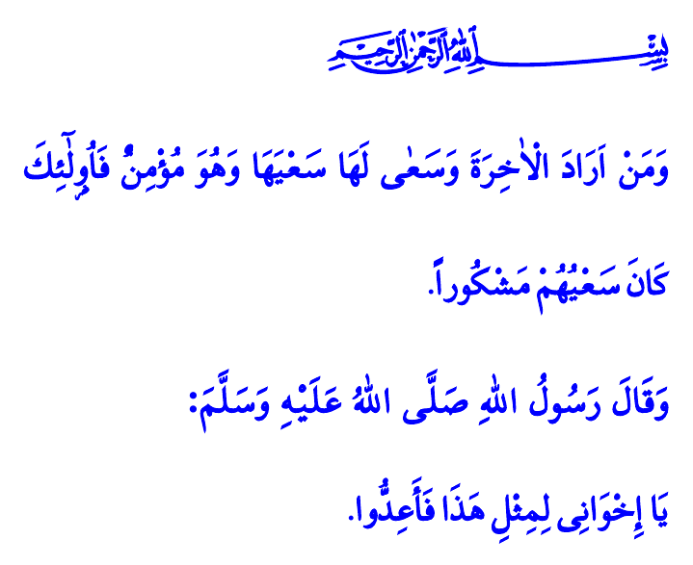
Muhterem Müslümanlar!
Allah Resûlü (s.a.s) ashabıyla beraber bir cenazedeydi. Peygamber Efendimiz kabrin kenarına oturdu. Şahit olduğu manzara kendisini çok etkilemişti. Mübarek yanaklarından yaşlar süzülmeye başladı. Öyle ki gözyaşlarıyla toprak ıslandı. Ümmetinin dünya ve ahiret mutluluğunu her şeyden daha fazla arzulayan Resûl-i Ekrem (s.a.s) ashabına şöyle buyurdu: “Kardeşlerim! Ölüm için hazırlık yapın.”
Aziz Müminler!
Geleceğe dair bitmez tükenmez emellerin peşinde koşarken kimi zaman yaratılış amacımızı unutuyor, ölümü aklımızın ucundan dahi geçirmiyoruz. Çevremizde veya medyada karşılaştığımız ölüm hadiselerini sıradan karşılıyor, aldırış etmiyoruz. Her gün salgın hastalıktan kaybettiğimiz canların sayısına bile göz ucuyla bakıp geçiyoruz maalesef.
Nitekim hepimiz bilir ve iman ederiz ki, ölüm ve yeniden diriliş haktır. Gelip geçici misafirleriz bu hayatta. İmtihan için geldiğimiz bu dünyadan ansızın göçüp gideceğiz asıl yurdumuz olan ahirete. Âlemlerin Rabbinin huzurunda iyi ya da kötü yaptıklarımızın hesabını vereceğiz. Ya sonsuz bir mükâfata kavuşacak ya da elim bir azaba dûçâr olacağız.
Kıymetli Müminler!
Hayatımıza yön veren, anlam ve değer katan en önemli esas ahirete olan imanımızdır. Zira ahirete iman eden kişi, ebedî mutluluğun anahtarının bu dünyada olduğunun bilincindedir. Bu şuur ve inançla Allah’ın rızasını kazandırabilecek bir hayatı yaşama gayretindedir. Mümin, imanının bir gereği olarak işlediği salih amellerle hayatını bereketlendirir. Yaşantısını güzel ahlakla süsler. Takva azığı ile Cenâb-ı Hakkın katında yücelmeye çalışır. Huzuru Allah’ı anmakta bulur. Rabbini unutturacak çirkinliklerden uzak durur. Dua ile Yüce Yaratan’a kulluğunu arz eder. Nimetlere şükreder. Ailesi, çevresi ve toplumu ile barışık yaşar.
Değerli Müslümanlar!
Ahiret yurdunun daha hayırlı ve kalıcı olduğunun idrakinde olalım. Dünyayı ahirete tercih edenlerden olmayalım.
يَٓا اَيُّهَا الْاِنْسَانُ مَا غَرَّكَ بِرَبِّكَ الْـكَر۪يمِۙ
“Ey insan! Yüce Rabbin hakkında seni yanıltıp aldatan nedir?” sorusuna muhatap olmamak için Rabbimize hakkıyla kulluk edelim.
اِقْرَأْ كِتَابَكَۜ كَفٰى بِنَفْسِكَ الْيَوْمَ عَلَيْكَ حَس۪يباًۜ “Kitabını oku! Bugün sana hesap sorucu olarak kendi nefsin yeter.” nidasıyla karşılaşmadan önce, kendimizi hesaba çekelim. Rahatlıkla, “Alın kitabımı okuyun. Doğrusu ben, hesabımla karşılaşacağımı zaten bekliyordum.” diyebilmek için amel defterimizi salih amellerle dolduralım. Unutmayalım ki, “Kim ahireti ister ve bir mümin olarak ahiret için ona yaraşır bir çabayla çalışırsa işte böylelerinin çabaları karşılık görecektir.”
Kaynaklar
İbn Mâce, Zühd, 19.
A’lâ, 87/16, 17.
İnfitâr, 82/6.
İsrâ, 17/14.
Hâkka, 69/19, 20.
İsrâ, 17/19.
Kaynak: Diyanet İşleri Başkanlığı

